
Ficha de alternativa – WeBWorK
Proyecto: TFG – Plataforma de cuestionarios para Cálculo
Alternativa: WeBWorK
Tipo: Plataforma de deberes online / sistema de entrega de ejercicios
Licencia / Precio: Open-source (licencia libre; distribución abierta)
Fuente principal: https://openwebwork.org/
Autor del documento: Pablo Barrero Cruz
Fecha: 26/02/2026

1. Descripción y encaje con el proyecto

1.1 Resumen
WeBWorK es un sistema “open source” para publicar y corregir ejercicios online en asignaturas STEM. Permite crear tareas llamadas “sets” con corrección automática y feedback inmediato, y está pensado para dar muchas oportunidades de práctica al alumno.
A diferencia de un LMS genérico, WeBWorK es una plataforma específica de tareas matemáticas, con una biblioteca amplia de problemas reutilizables y con soporte para preguntas con variables aleatorias.

1.2 Público objetivo y contexto
Quién lo usa: Profesorado de matemáticas, ciencias e ingeniería.
En qué entornos se usa: Educación secundaria, ciclos formativos, academias y universidades.
Requisitos previos: Acceso a una instancia de WeBWorK y configuración del curso.

2. Funcionalidades relevantes para cuestionarios de Cálculo

2.1 Soporte de fórmulas y contenido matemático
Cómo se escribe: Las fórmulas matemáticas se escriben mediante LaTeX
Entrada del alumno: Soporta entrada matemática con ayuda para reducir errores de sintaxis.
Limitaciones conocidas: En respuestas algebraicas, la sintaxis y el uso de paréntesis puede ser un foco de errores.

2.2 Tipos de pregunta y corrección
Tipos de respuestas: Soporta respuestas numéricas con tolerancia, expresiones, intervalos y selección entre otros.
Preguntas parametrizadas: Permite individualizar ejercicios con variables aleatorias.
Soporta feedback por pasos: Puede incluir problemas por partes, pistas y soluciones.

2.3 Banco de preguntas y reutilización
Organización: Permite estructurar ejercicios en sets y categorías del curso.
Importación/exportación y repositorios: Dispone de una biblioteca abierta (OPL) con gran cantidad de problemas listos para reutilizar.

2.4 Gestión de cuestionarios (publicación, tiempo, intentos)
Permite configurar disponibilidad, número de intentos, fechas límite y políticas de revisión/soluciones.

2.5 Usuarios, roles y permisos
Gestión por curso: roles típicos (Admin/profesor/alumno) y control de permisos a nivel de sets y calificaciones.

2.6 Resultados y analíticas
Incluye calificaciones e informes de progreso tanto por alumno como por set o problema.

3. Usabilidad y experiencia de usuario

3.1 Experiencia para el profesor (autoría)
Curva de aprendizaje: Media-alta. Es cómodo si reutilizas la biblioteca, pero crear/editar problemas avanzados exige aprender el formato de autoría de WeBWorK que está basado en el lenguaje de programación PG (Problem Generation), basado en Perl.

3.2 Experiencia para el alumno (realización)
Interfaz de resolución: Clara, aunque la entrada matemática requiere práctica.
Feedback y revisión: Inmediato tras cada intento (según configuración), con posibilidad de pistas/soluciones si se habilita.

4. Tecnología, despliegue e integración

4.1 Modelo de despliegue
Open-source auto-hosted: Se instala en un servidor de la institución o en infraestructura propia.
Requisitos de instalación: Requiere administración del servidor y mantenimiento.

4.2 Integración con otras plataformas
LMS: Puede integrarse con plataformas como Moodle/Canvas mediante estándares tipo LTI.

5. Evidencia y fuentes consultadas

5.1 Documentación oficial y enlaces
- Página principal del proyecto (OpenWeBWorK)
- Wiki oficial
- Repositorio WeBWork2
- Repositorio Open Problem Library (OPL)
- Video de funcionamiento de WeBWork

5.2 Capturas / ejemplos
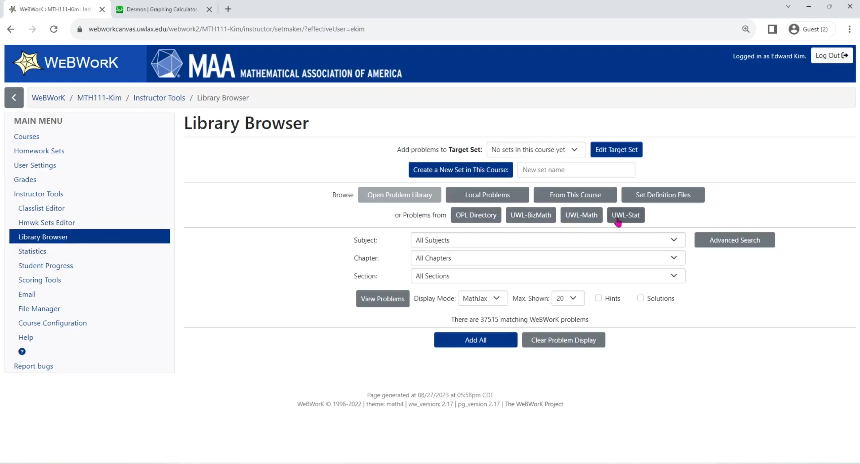
[Figura 1 – Pantalla de creación de cuestionarios - https://www.youtube.com/watch?v=xj_N3HY6eSw]

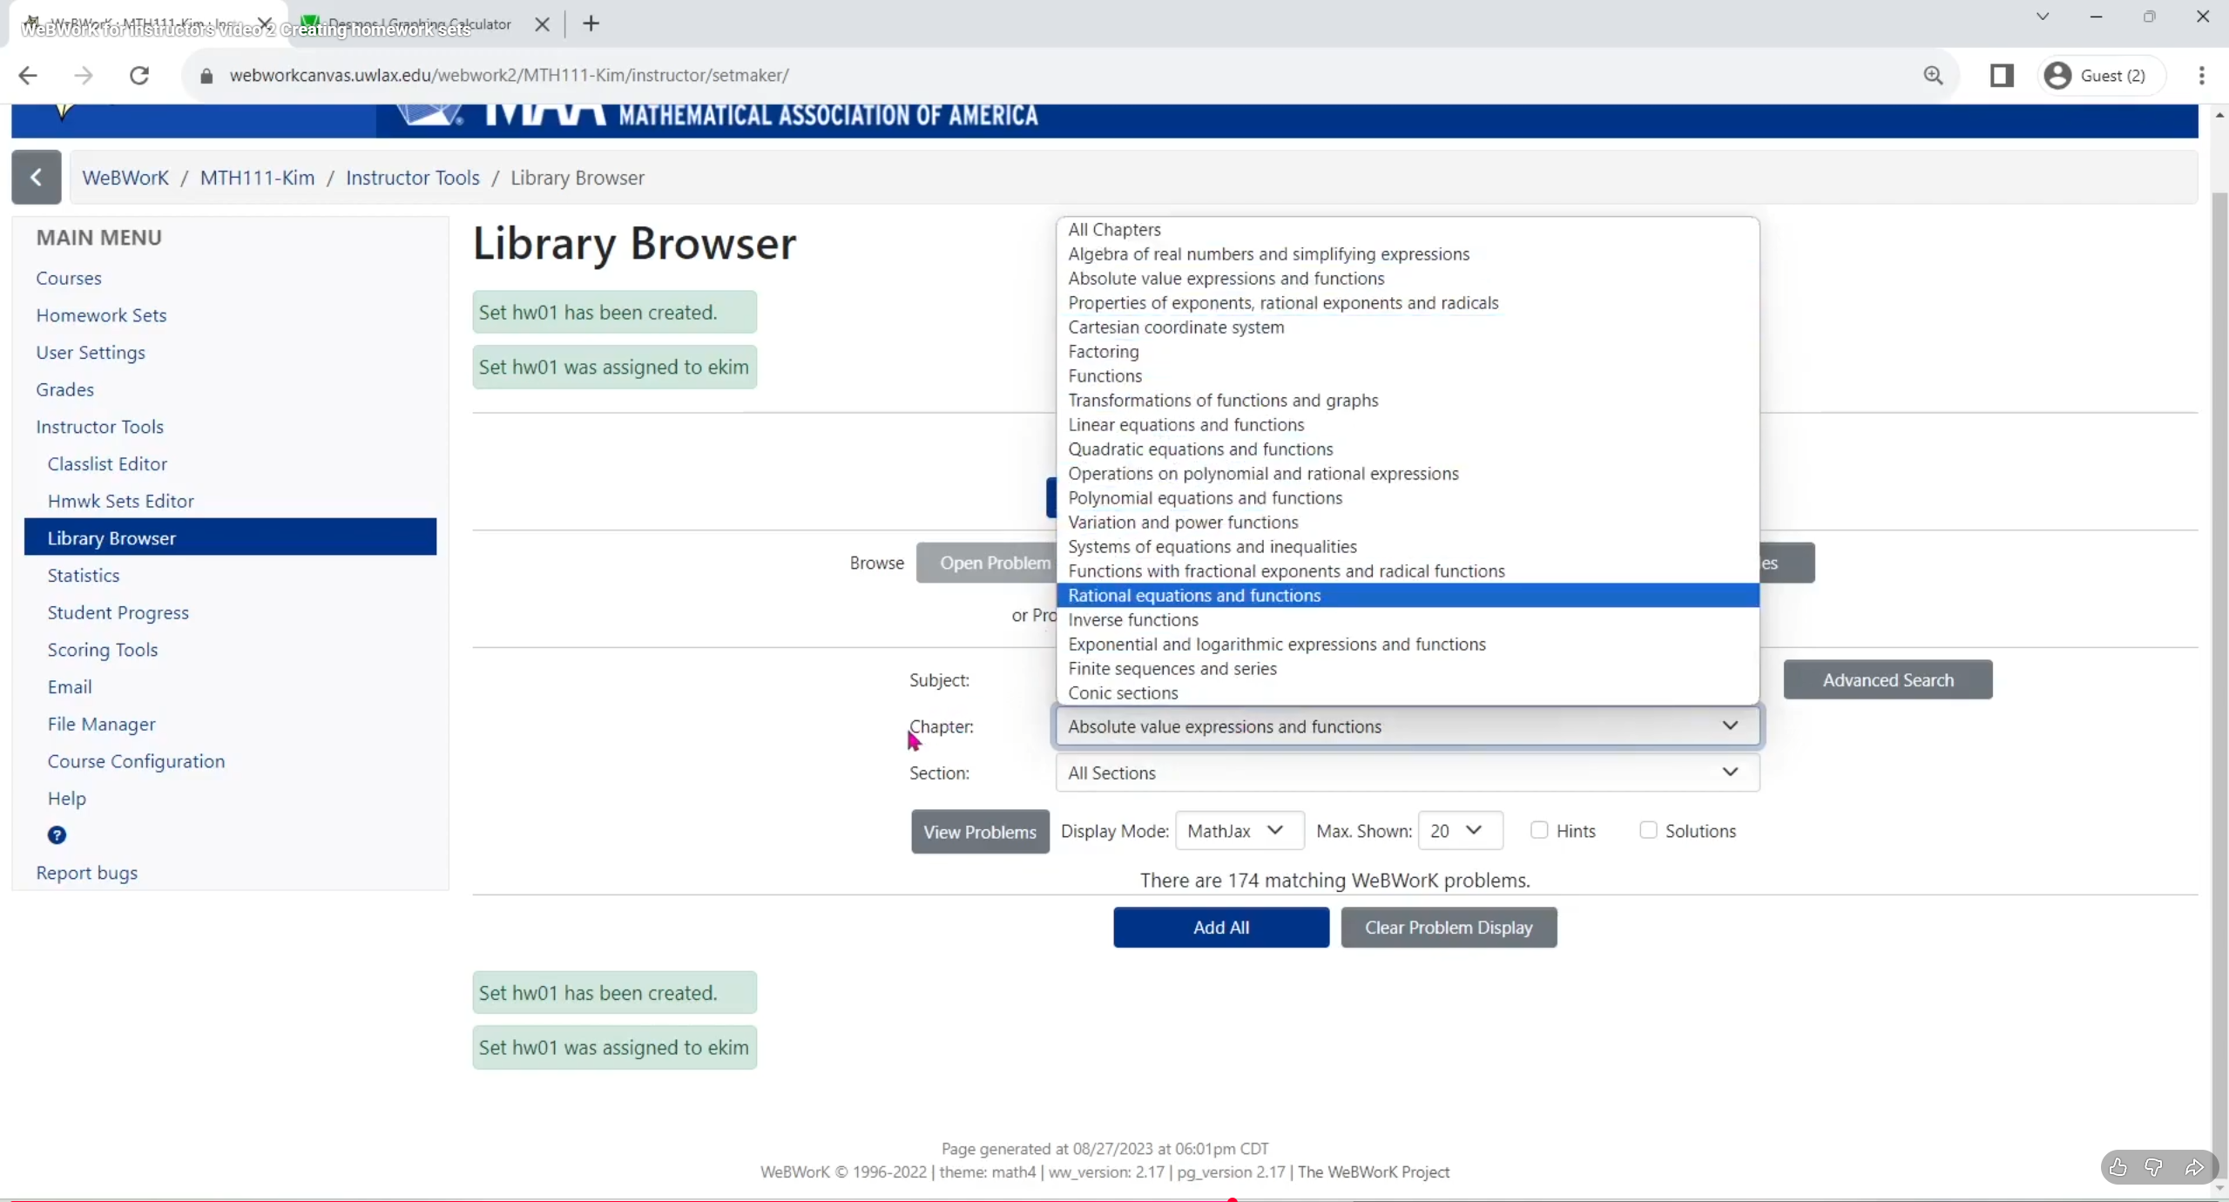
[Figura 2 – Categorías del banco de preguntas. - https://www.youtube.com/watch?v=xj_N3HY6eSw]
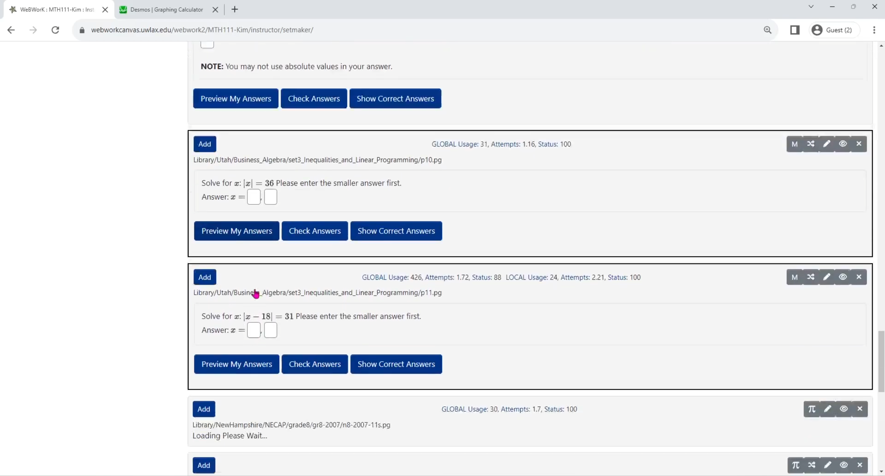
[Figura 3 – Preguntas del banco de preguntas. - https://www.youtube.com/watch?v=xj_N3HY6eSw]

5.3 Checklist de validación rápida
- ☑ He visto probar una demo o instancia real
- ☐ He creado (o simulado) una pregunta con fórmula
- ☑ He revisado tipos de pregunta relevantes
- ☑ He visto cómo se publican cuestionarios (tiempo/fechas/intentos)
- ☐ He identificado qué analíticas ofrece

6. Conclusión
WeBWorK encaja muy bien como referencia de “plataforma de práctica” para Cálculo ya que combina corrección automática, problemas parametrizados y una biblioteca amplia reutilizable.
A pesar de ser una alternativa competitiva, la necesidad de dominar su formato de creación de problemas me hace tener que descartarlo como una posible opción viable. Puede tomarse como referencia, pero no como base directa si se busca minimizar complejidad.

